103年度擴大試辦特殊教育課程大綱研習實施計畫
〈家長認識特殊教育新課綱研習講座〉
報名簡章

一、辦理背景
102學年度原擬實施特殊教育新課綱的全面試辦計畫，然因在試辦前，即有許多的家長及教師對於特殊教育新課綱的內容，表示憂心及反對的意見，致使全面試辦計畫暫緩執行，僅部份的國立學校，配合於102學年度，執行試辦計畫。然而，在新課綱試辦之前，家長並未有充足的資訊與管道，實際的了解新課綱的課程調整內容及對孩子學習的影響，在資訊不明的改變過程中，勢必會造成家長極大的憂慮。
因此，爲協助家長了解新課綱的實際精神內涵與執行內容，本會擬透過辦理研習課程，除了說明新課綱基礎的精神外，更藉由試辦學校的經驗分享，將實際的操作課程及未來的課程改變與規劃，透過具體的課程內容及操作說明，讓家長瞭解特殊教育新課綱的內容，瞭解新課綱對特殊教育學生會產生的學習改變與影響。
二、補助單位：教育部國民及學前教育署
三、主辦單位：中華民國智障者家長總會
四、活動日期、地點：
活動日期 | 場次 | 活動地點
11月25日(二) | 北區 | 台灣國家婦女館(台北市中正區杭州南路一段15號9樓)
11月18日(二) | 中區 | 台中愛心家園(台中市南屯區東興路一段450號B1研習教室五)
11月11日(二) | 南區 | 高雄市新移民家庭服務中心(高雄市前金區中正四路209號6樓)
五、參加對象：接受特殊教育學生家長及家長團體代表
六、流程安排：
時間 | 主題 | 內容
09:00~09:30 | 報到
09:30~12:00 | 【專題演講】  特殊教育新課綱之理念與運作說明 | 1.特殊教育新課綱之理念與運作原則說明  2.特殊教育新課綱對特教學生的學習影響
12:00~13:00 | 午餐
13:00~16:00 | 【實務工作坊】  試辦學校經驗分享及課程規劃說明 | 1.特殊教育學校試辦經驗分享  2.國中階段資源班、集中式特教班試辦經驗分享  3.高職階段綜合職能科試辦經驗分享
16:00~16:10 | 休息
16:10~17:10 | 綜合座談 | 【與談人】  教育部國民及學前教育署代表  中華民國智障者家長總會代表  特殊教育專家學者代表  試辦學校代表
七、報名日期：即日起至每場次活動前一週截止，額滿為止。
八、報名方式
本次活動採線上報名，請上本會網站 http://www.papmh.org.tw/(活動佈告欄區)，點選「家長認識特殊教育新課綱研習講座」報名
1.報名台北場次，請點選北區報名
報名台中場次，請點選中區報名
報名高雄場次，請點選南區報名
2.報名成功後，將收到一封系統發出的確認信，始完成報名程序，若沒有收到回信，或有其他報名相關的問題，請來電洽詢。（02-27017271分機31，黃宜苑社工專員）。
3.歡迎全省各地家長，至鄰近縣市參與。

九、其他說明
1.本活動為免費參與，請報名者當日務必準時出席參與。若報名後不克出席，亦請來電告知，可將名額保留給有參與需求者。
2.本活動因受限於經費限制，無法安排臨托服務，協助參與家長照顧孩子，尚請見諒。
十、交通方式
(一)北區  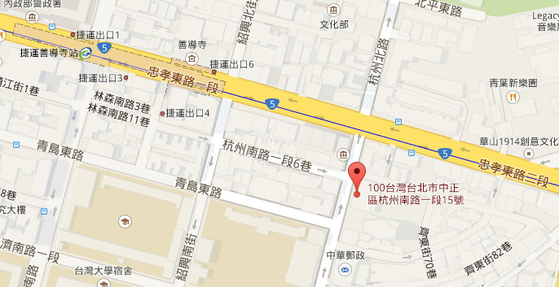 | 台灣國家婦女館  1.公車：205、212、212(直達車)、232、232(副)、262、276、299、257、605，於審計部下車。  2.搭乘捷運：板南線善導寺站，5號出口往前直行過忠孝東路、杭州南路交叉口後，右轉。

(二)中區  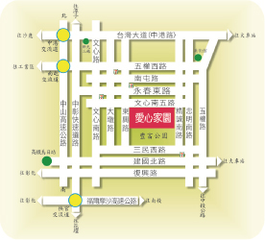 | 台中愛心家園  【自行開車】  1.高速公路南下過台中港路交流道181公里(南屯交流道)下→走五權西路往市區方向→橫向過文心路、大墩路→東興路右轉→橫向過南屯路、永春東路於左手邊  2.高速公路北上182公里(南屯交流道)下→走五權西路往市區方向→橫向過文心路、大墩路→東興路右轉→直走橫向過南屯路、永春東路於左手邊  【搭乘大眾運輸工具】  搭乘高鐵或台鐵至台中者，可轉搭至台鐵  「大慶站」，再轉搭計程車。

(三)南區  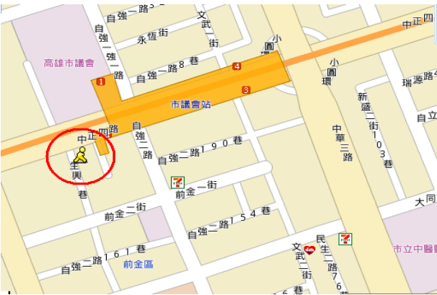 | 高雄市新移民家庭服務中心  1.捷運：捷運(橘線)市議會站2號出口  2.公車：  (1)60、83、91、248、0北、0南、168環  狀線至市議會站下車  (2)14、76、77、78、214至新聞報站下車  3.停車場：高雄市合發前金立體停車場，每小時30元。

